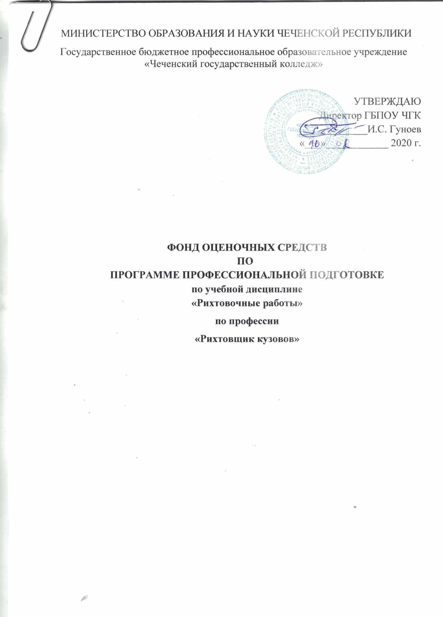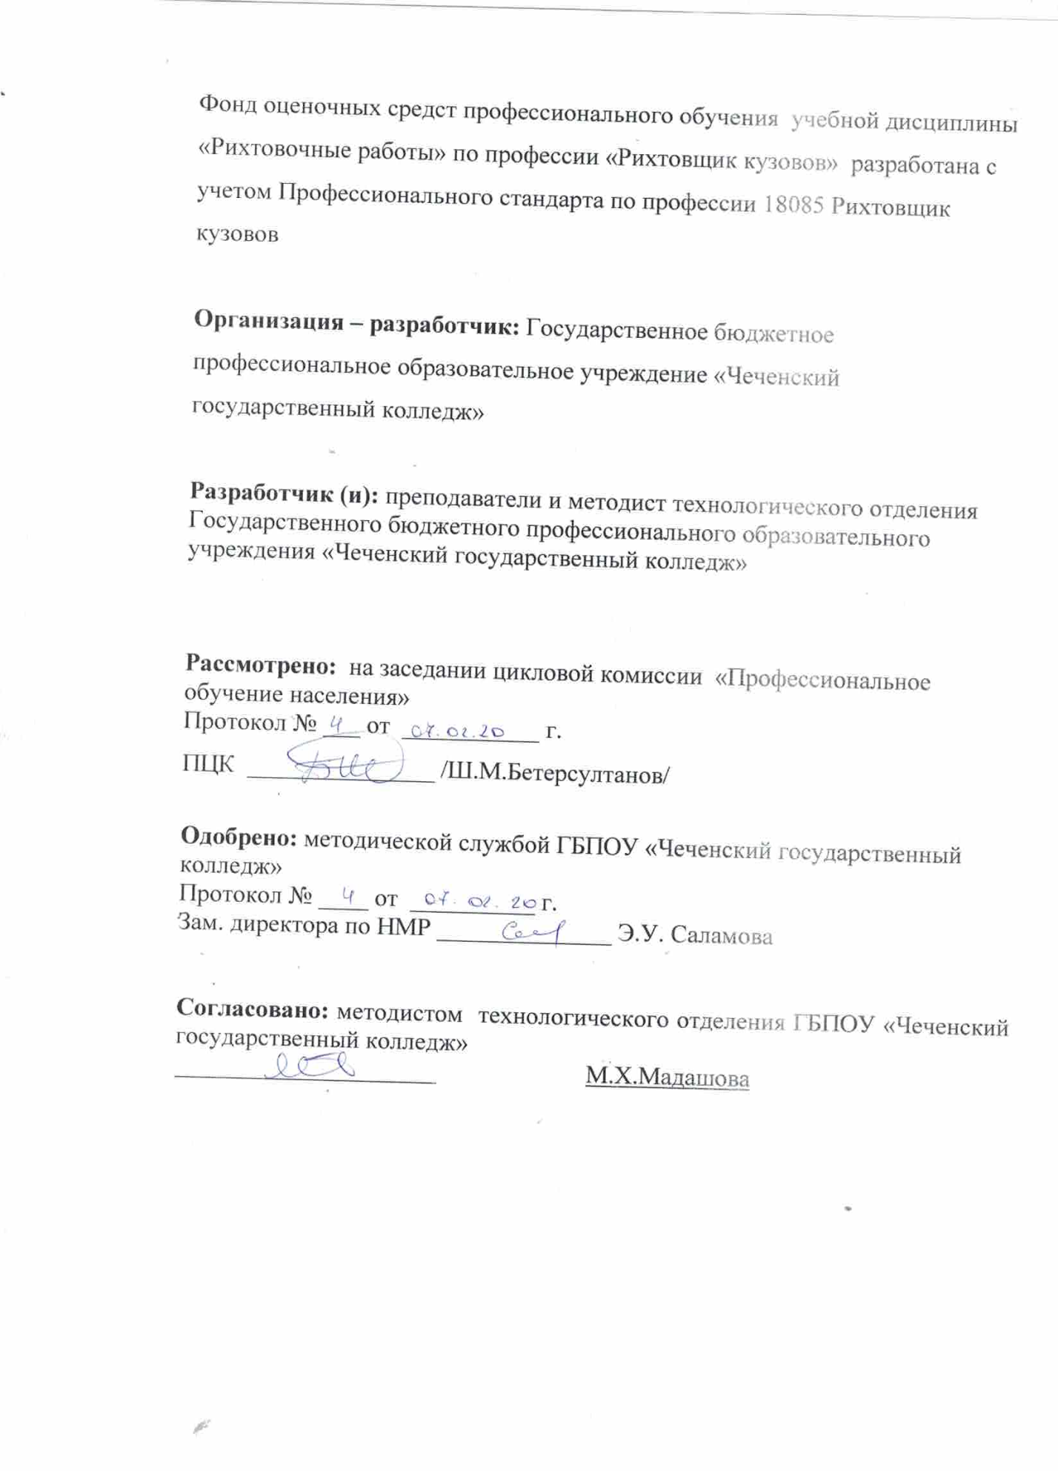

СОДЕРЖАНИЕ

 | СТР.
- паспорт комплекта фонда оценочных средств | 4
- РЕЗУЛЬТАТЫ ОСВОЕНИЯ УЧЕБНОЙ ДИСЦИПЛИНЫ, ПОДЛЕЖАЩИЕ ПРОВЕРКЕ | 5
- ОЦЕНКА ОСВОЕНИЯ УЧЕБНОЙ ДИСЦИПЛИНЫ | 7
- ФОНД ОЦЕНОЧНЫХ СРЕДСТВ ДЛЯ ИТОГОВОЙ АТТЕСТАЦИИ ПО УЧЕБНОЙ ДИСЦИПЛИНЕ | 8

I. ПАСПОРТ КОМПЛЕКТА ФОНДА ОЦЕНОЧНЫХ СРЕДСТВ

Настоящий фонд оценочных средств предназначен для оценки освоения итоговых образовательных результатов по учебной дисциплине «Рихтовочные работы»в рамках реализации программы профессионального обученияразработан на основе по профессии 18085 Рихтовщик кузовов,
Для оценки итоговых образовательных результатов по учебной дисциплине «Рихтовочные работы»проводится дифференцированный зачет.
Целью дифференцированного зачета является определение качества приобретённых обучающимися практических профессиональных умений и первоначального практического опыта.
Для положительного заключения по результатам оценочной процедуры по профессиональному модулю решение, констатирующее освоение кандидатом учебной дисциплины - не менее 70%.
Результаты оценочной процедуры заносятся в протокол и сводную оценочную ведомость.

2.Результаты освоения программы учебной дисциплины, подлежащие проверке

Вид профессиональной деятельности
Результатом освоения учебной дисциплины является готовность обучающегося к выполнению вида профессиональной деятельности — разработка технологических процессов и проектирование изделий и составляющих его общих компетенций:

ОК 2 Организовывать собственную деятельность, исходя из цели и способов ее достижения, определенных руководителем.
ОК 3 Анализировать рабочую ситуацию, осуществлять текущий и итоговый контроль, оценку и коррекцию собственной деятельности, нести
ответственность за результаты своей работы.
ОК 4 Осуществлять поиск информации, необходимой для эффективного
выполнения профессиональных задач.
ОК 6 Работать в команде, эффективно общаться с коллегами, руководством.

3. Оценка освоения теоретического курса учебной дисциплины «Рихтовочные работы»

Итоговый контроль в форме дифференцированного зачета осуществляет проверку усвоения учебного материала.
Данная оценка предполагает систематичность постоянного и непрерывного мониторинга качества обучения. Текущий контроль проводится в форме контрольных работ, практических работ, тестов. Критерии оценивания: «5» (отлично) – за глубокое и полное овладение содержанием учебного материала, в котором студент свободно и уверенно ориентируется; за умение практически применять теоретические знания, высказывать и обосновывать свои суждения. Оценка «5» (отлично) предполагает грамотное и логичное изложение ответа. «4» (хорошо) – если слушатель полно освоил учебный материал, владеет научно понятийным аппаратом, ориентируется в изученном материале, осознанно применяет теоретические знания на практике, грамотно излагает ответ, но содержание и форма ответа имеют отдельные неточности. «3» (удовлетворительно) – если студент обнаруживает знание и понимание основных положений учебного материала, но излагает его неполно, непоследовательно, допускает неточности, в применении теоретических знаний при ответе на практикоориентированные вопросы; не умеет доказательно обосновать собственные суждения. «2» (неудовлетворительно) – если студент имеет разрозненные, бессистемные знания, допускает ошибки в определении базовых понятий, искажает их смысл; не может практически применять теоретические знания

4.ФОНД ОЦЕНОЧНЫХ СРЕДСТВ ДЛЯ ИТОГОВОЙ АТТЕСТАЦИИ ПО УЧЕБНОЙ ДИСЦИПЛИНЕ

Вариант № 1
Часть А
№п/п |  | Задания | ответ
1 |  | Перечислите название изображенных на рисунке инструментов:
2 |  | Напишите название частей штангенциркуля, обозначенных на рисунке цифрами.
3 |  | Дайте правильный ответ: Какой вид рубки изображен  нарисунке?
4 |  | Дайте правильный ответ: Ручные слесарные ножницы применяют для разрезания листов цветных металлов толщиной
5 |  | Выберите формулу по которой будет рассчитываться длина заготовки , для изготовления скобы  А) L = l +π/2∙(r + S/2)+l  Б) L = l +π/2∙(r + S/2)+l + π/2∙(r + S/2)+l  В)L = l +απ/180∙(r + S/2)+l
6 |  | Дайте правильный ответ: Как называется инструменты, применяемые для обработки отверстий?
7 |  | Дайте правильный ответ: Какой вид опиливания изображен на рисунке?
8 | Выберите правильный ответ.  Укажите, какая посадка изображена:  А) с зазором;  Б) переходная
9 | Установите соответствие между операцией и инструментом с приспособлением.  Операция Инструменты и приспособления  1. Измерение и разметка А)Тиски верстачные и ручные, круглогубцы, плоскогубцы, пассатижы.  2. Сверление отверстий Б)Зубило, крейцмейсель, ручные ножницы для резки листового металла, ножовка по металлу, шлицовка, рычажные ножницы.  3. Закрепление и зажим В)Напильники: драчёвые, личные, бархатные, квадратные, плоские, трёхгранные, круглые, ромбические  4. Ударные работы Г)Стальная линейка, штангенциркуль, измерительный циркуль(с острыми концами), угольник, угломер, чертилка, кернер.  5. Рубка и разрезание металла Д)Дрель с ручным приводом, электродрель, спиральные свёрла, зенкер, зенковка, развертка.  6. Опиливание Е)Слесарные молотки, киянка.
10 | Выберите правильный ответ.  По каким признакам напильники делятся по номерам 0, 1 2, 3 4 ,5  А) по размеру напильников;  Б) по форме поперечного сечения;  В) по числу насечек на 10 мм длины напильника.
Часть В
1. При сверлении сквозного отверстия в стальной детали произошла поломка сверла. Укажите возможные причины поломки и способы извлечения сверла из детали.
2.После соединения двух пластин с помощью пайки в паяном шве появились трещины. Предложите способы устранения дефекта.
3. Объясните причины возникновения отклонений геометрической формы поверхностей деталей и их влияние на эксплуатационные показатели машины.
эталон
Вариант 1
№п/п | Задания | ответ | балы
1 | Перечислите название изображенных на рисунке инструментов: | 1.молток (Слесарный)  2. зубило  3. Крейцмесель  4.нажовка по металлу. | 4
2 | Напишите название частей штангенциркуля, обозначенных на рисунке цифрами. | 1.Штанга  2.Губки для измерения (наруж. и внут) диаметра  3.рамка  4.винт для фиксации  5.нониус  6.ленейка глубомера | 6
3 | Дайте правильный ответ: Какой вид рубки изображен  нарисунке? | разрубание металла | 1
4 | Дайте правильный ответ: Ручные слесарные ножницы применяют для разрезания листов цветных металлов толщиной | до 2,0 мм | 1
5 | Выберите формулу по которой будет рассчитываться длина заготовки , для изготовления скобы  А) L = l +π/2∙(r + S/2)+l  Б) L = l +π/2∙(r + S/2)+l + π/2∙(r + S/2)+l  В)L = l +απ/180∙(r + S/2)+l | А) L = l +π/2∙(r + S/2)+l | 1
6 | Дайте правильный ответ: Как называется инструменты, применяемые для обработки отверстий? | сверла | 1
7 | Дайте правильный ответ: Какой вид опиливания изображен на рисунке? | опиливание прямым штрихом вдоль заготовки. | 1
8 | Выберите правильный ответ.  Укажите, какая посадка изображена:  А) с зазором;  Б) переходная | А) с зазором | 1

9 | Установите соответствие между операцией и инструментом с приспособлением.  Операция  Инструменты и приспособления  1. Измерение и разметка  А)Тиски верстачные и ручные, круглогубцы, плоскогубцы, пассатижы.  2. Сверление отверстий  Б)Зубило, крейцмейсель, ручные ножницы для резки листового металла, ножовка по металлу, шлицовка, рычажные ножницы.  3. Закрепление и зажим  В)Напильники: драчёвые, личные, бархатные, квадратные, плоские, трёхгранные, круглые, ромбические  4. Ударные работы  Г)Стальная линейка, штангенциркуль, измерительный циркуль(с острыми концами),  угольник, угломер, чертилка, кернер.  5. Рубка и разрезание металла  Д)Дрель с ручным приводом, электродрель, спиральные свёрла, зенкер, зенковка, развертка.  6. Опиливание  Е)Слесарн  е молотки, киянка. | 1-Г  2-Д  3-А  4-Е  5-Б  6-В | 6
10 | Выберите правильный ответ.  По каким признакам напильники делятся по номерам 0, 1 2, 3 4 ,5  А) по размеру напильников;  Б) по форме поперечного сечения;  В) по числу насечек на 10 мм длины напильника. | В) по числу насечек на 10 мм длины напильника. | 1
Вариант 2
№п/п |  | Задания | ответ
1 |  | .Перечислите название изображенных на рисунке инструментов
2 |  | Напишите название частей гладкого микрометра, обозначенных на рисунке цифрами
3 |  | Дайте правильный ответ: Какой вид рубки изображен  на рисунке?
4 |  | Дайте правильный ответ: Металл толщиной 1,5 – 2,5 мм необходимо резать
5 |  | Выберите правильный ответ. Выберите формулу по которой будет рассчитываться длина заготовки , для изготовления скобы  А) L = l +π/2∙(r + S/2)+l  Б) L = l +π/2∙(r + S/2)+l + π/2∙(r + S/2)+l  В)L = l +απ/180∙(r + S/2)+l
6 |  | Дайте правильный ответ: Как называется инструменты, применяемые для обработки отверстий?
7 |  | Дайте правильный ответ: Какой вид опиливания изображен на рисунке?
8 |  | Выберите правильный ответ  Укажите, какая посадка изображена:  А) с зазором;  Б) переходная;  В) с натягом
9 |  | Установите соответствие между операцией и инструментом с приспособлением.  Операция  Инструменты и приспособления  1. Ударные работы  А)Напильники: драчёвые, личные, бархатные, квадратные, плоские, трёхгранные, круглые, ромбические.  2. Сверление отверстий  Б)Зубило, крейцмейсель, ручные ножницы для резки листового металла, ножовка по металлу, шлицовка, рычажные ножницы.  3. Закрепление и зажим  В)Слесарные молотки, киянка.  4. Опиливание  Г)Стальная линейка, штангенциркуль, измерительный циркуль(с острыми концами),угольник, угломер, чертилка, кернер.  5. Рубка и разрезание металла  Д)Дрель с ручным приводом, электродрель, спир  льные свёрла, зенкер, зенковка, развертка.  6. Измерение и разметка  Е)Тиски верстачные и ручные, круглогубцы, плоскогубцы, пассатижы.
10 | Выберите правильный ответ.  Определите длину подлежащего нагреву участка трубы диаметром 80мм. при гибке в горячем состоянии, если угол изгиба составляет 75◦.  А) 440мм;  Б) 240мм;  В) 300мм.
Часть В
1.Составьте алгоритм действия слесаря при измерении вала штангенциркулем.
2.На рисунке показано положение шкалы штангенциркуля при отсчёте размера. Определите диаметр заготовки.
3.Составьте алгоритм действия при подготовке поверхности металла к разметке.
Эталон
Вариант 2
№п/п | Задания | ответ | балы
1 | .Перечислите название изображенных на рисунке инструментов | 1.штангенциркуль  2.гладкий микрометр  3.комплект щупов  4.кронциркуль | 4
2 | Напишите название частей гладкого микрометра, обозначенных на рисунке цифрами | 1.скоба  2.пятка  3.установочная мера  4.микровинт  5.стопор  6.стебель | 6
3 | Дайте правильный ответ: Какой вид рубки изображен  на рисунке? | прорубание канавок | 1
4 | Дайте правильный ответ: Металл толщиной 1,5 – 2,5 мм необходимо резать | рычажными ножницами. | 1
5 | Выберите правильный ответ. Выберите формулу по которой будет рассчитываться длина заготовки , для изготовления скобы  А) L = l +π/2∙(r + S/2)+l  Б) L = l +π/2∙(r + S/2)+l + π/2∙(r + S/2)+l  В)L = l +απ/180∙(r + S/2)+l | А) L = l +π/2∙(r + S/2)+l | 1
6 | Дайте правильный ответ: Как называется инструменты, применяемые для обработки отверстий? | развертки | 1
7 | Дайте правильный ответ: Какой вид опиливания изображен на рисунке? | опиливание прямым штрихом поперек заготовки; | 1
8 | Выберите правильный ответ  Укажите, какая посадка изображена:  А) с зазором;  Б) переходная;  В) с натягом | с зазором; | 1
9 | Установите соответствие между операцией и инструментом с приспособлением.  Операция  Инструменты и приспособления  1. Ударные работы  А)Напильники: драчёвые, личные, бархатные, квадратные, плоские, трёхгранные, круглые, ромбические.  2. Сверление отверстий  Б)Зубило, крейцмейсель, ручные ножницы для резки листового металла, ножовка по металлу, шлицовка, рычажные ножницы.  3. Закрепление и зажим  В)Слесарные молотки, киянка.  4. Опиливание  Г)Стальная линейка, штангенциркуль, измерительный циркуль(с острыми концами),уг  льник, угломер, чертилка, кернер.  5. Рубка и разрезание металла  Д)Дрель с ручным приводом, электродрель, спиральные свёрла, зенкер, зенковка, развертка.  6. Измерение и разметка  Е)Тиски верстачные и ручные, круглогубцы, плоскогубцы, пассатижы. | 1-В  2-Д  3-Е  4-А  5-Б  6-Г | 6
10 | Выберите правильный ответ.  Определите длину подлежащего нагреву участка трубы диаметром 80мм. при гибке в горячем состоянии, если угол изгиба составляет 75◦.  А) 440мм;  Б) 240мм;  В) 300мм. | А) 440мм; | 1
Критерии оценки:
Оценка «5» - 90-100% от максимально возможного кол-ва баллов (23б.-за часть А; 15б.-за часть В)
Оценка «4» - 80-90%
Оценка «3» - 70-80%
Оценка «2» - менее 70%
4.1.2. Проверяем результаты обучения МДК.01.02.Устройство, техническое обслуживание и ремонт автомобилей
Форма оценки и контроля – экзамен.
знать:
устройство и конструктивные особенности обслуживаемых автомобилей;
назначение и взаимодействие основных узлов ремонтируемых автомобилей;
технические условия на регулировку и испытание отдельных механизмов;
виды и методы ремонта;
способы восстановления деталей.

